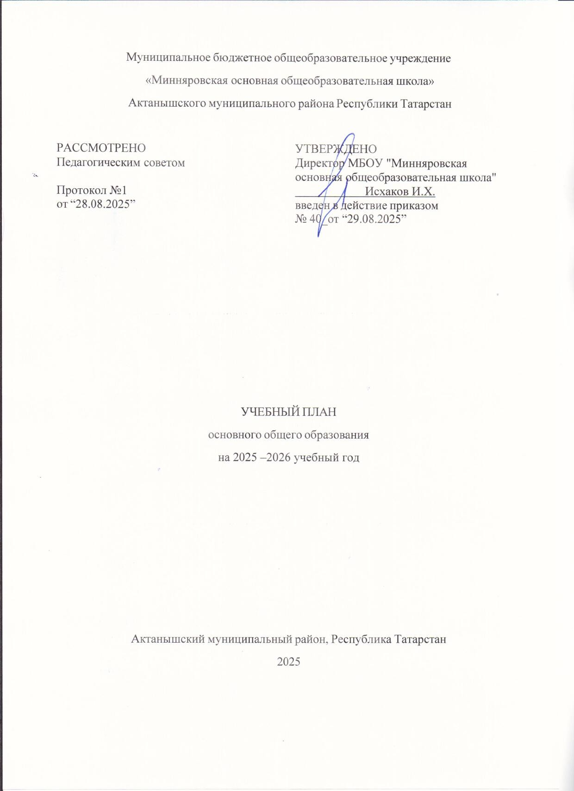

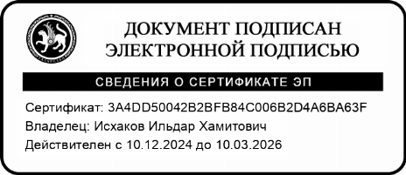

ПОЯСНИТЕЛЬНАЯ ЗАПИСКА

Учебный план основного общего образования муниципального бюджетного общеобразовательного учреждения «Минняровская основная общеобразовательная школа» Актанышского муниципального района Республики Татарстан (далее - учебный план) для 5-9 классов, реализующих основную образовательную программу основного общего образования, соответствующую Федеральному закону от 29 декабря 2012 г. № 273-ФЗ «Об образовании в Российской Федерации»; Закону РФ от 25 октября 1991 г. № 1807-I «О языках народов Российской Федерации»; Закону Республики Татарстан от 22 июля 2013 г. № 68-ЗРТ «Об образовании»; Закону Республики Татарстан от 8 июля 1992 г. № 1560-XII «О государственных языках Республики Татарстан и других языках в Республике Татарстан»; ФГОС ООО (приказ Министерства просвещения Российской Федерации от 31.05.2021 № 287 «Об утверждении федерального государственного образовательного стандарта основного общего образования»); ФОП ООО (приказ министерства просвещения РФ от 18.05.2023 № 370); приказу Министерства просвещения Российской Федерации от 01.02.2024 № 62 «О внесении изменений в некоторые приказы Министерства Просвещения Российской Федерации, касающиеся ФОП ООО, СОО», приказу Министерства просвещения Российской Федерации от 19.03.2024
№ 171 «О внесении изменений в некоторые приказы Министерства Просвещения Российской Федерации, касающиеся ФОП НОО, ООО, СОО», приказу Министерства просвещения Российской Федерации от 09.10.2024 № 704 "О внесении изменений в некоторые приказы Министерства просвещения Российской Федерации, касающиеся федеральных образовательных программ начального общего образования, основного общего образования и среднего общего образования" (Зарегистрирован 11.02.2025 № 81220), приказу Министерства просвещения Российской Федерации от 18.06.2025 № 467 "О внесении изменений в некоторые приказы Министерства просвещения Российской Федерации, касающиеся федеральных образовательных программ начального общего образования, основного общего образования и среднего общего образования" (Зарегистрирован 17.07.2025 № 82961) фиксирует общий объем нагрузки, максимальный объем аудиторной нагрузки обучающихся, состав и структуру предметных областей, распределяет учебное время, отводимое на их освоение по классам и учебным предметам.
Учебный план является частью образовательной программы муниципального бюджетного общеобразовательного учреждения «Минняровская основная общеобразовательная школа» Актанышского муниципального района Республики Татарстан, разработанной в соответствии с ФГОС основного общего образования, с учетом Федеральной образовательной программой основного общего образования, и обеспечивает выполнение санитарно-эпидемиологических требований СП 2.4.3648-20 и гигиенических нормативов и требований СанПиН 1.2.3685-21.
Учебный год в муниципальном бюджетном общеобразовательном учреждении
«Минняровская основная общеобразовательная школа» Актанышского муниципального района Республики Татарстан начинается 01.09.2025 и заканчивается 26.05.2026.
Продолжительность учебного года в 5-9 классах составляет 34 учебные недели.
Учебные занятия для учащихся 5-9 классов проводятся по 6-ти дневной учебной неделе.
Максимальный объем аудиторной нагрузки обучающихся в неделю составляет в 5 классе – 32 часа, в 6 классе – 33 часа, в 7 классе – 35 часов, в 8-9 классах – 36часов.
Учебный план состоит из двух частей — обязательной части и части, формируемой участниками образовательных отношений. Обязательная часть учебного плана определяет состав учебных предметов обязательных предметных областей.
В муниципальном бюджетном общеобразовательном учреждении «Минняровская основная общеобразовательная школа » языком обучения является татарский язык.
При изучении предмета труд (технология) осуществляется деление учащихся на подгруппы.
За счет части, формируемой участникам образовательных отношений выделяется:
- на курс «Биологические системы и процессы. Общие закономерности жизни» по запросу родителей (законных представителей) выделяется 1 час в неделю в 5,8 классах.
- на курс «Практикум по физике» по запросу родителей (законных представителей) выделяется 1 час в неделю в 7 классе.
Все предметы учебного плана оцениваются по четвертям.
Промежуточная аттестация проходит в конце учебного года. Формы и порядок проведения промежуточной аттестации определяются «Положением о формах, периодичности и порядке текущего контроля успеваемости и промежуточной аттестации обучающихся муниципального бюджетного общеобразовательного учреждения «Минняровская основная общеобразовательная школа».
Форма промежуточной аттестации на 2025-2026 учебный года

Предмет | Форма промежуточной аттестации
Предмет | 5 класс | 6 класс | 7 класс | 8 класс | 9 класс
Русский язык | Контрольный диктант с  грамматическ им заданием/год овая отметка | Контрольны й диктант с грамматичес ким  заданием/ годовая отметка | Контрольны й диктант с грамматичес ким  заданием/ годовая отметка | Контрольны й тест  /годовая отметка | Изложение  / годовая отметка
Литература | тест/ годовая отметка | тест/ годовая отметка | тест/ годовая отметка | тест/ годовая отметка | тест/ годовая  отметка
Родной язык (татарский) | Контрольный диктант с  грамматическ им заданием/год овая отметка | Контрольны й диктант с грамматичес ким  заданием/ годовая отметка | Контрольны й диктант с грамматичес ким  заданием/ годовая отметка | Контрольны й диктант с грамматичес ким  заданием/ годовая отметка | Изложение  /годовая отметка
Родная литература (татарская) | тест/ годовая отметка | тест/ годовая отметка | тест/ годовая отметка | Тест/ годовая отметка | Тест/ годовая отметка
Иностранный язык (английский) | контрольная работа/годова я отметка | контрольная работа/годов ая отметка | контрольная работа/годов ая отметка | контрольная работа/годов ая отметка | Тест/годова я отметка
Математика | Контрольная работа/годова я отметка | контрольная работа/  годовая

 |  | отметка
Алгебра |  |  | контрольная работа/  годовая отметка | контрольная работа/  годовая отметка | контрольна я работа/ годовая  отметка
Геометрия |  |  | контрольная работа/  годовая отметка | контрольная работа/  годовая отметка | контрольна я работа/ годовая  отметка
Вероятность и статистика |  |  | контрольная работа/  годовая отметка | контрольная работа/  годовая отметка | контрольна я работа/ годовая  отметка
Информатика |  |  | Контрольная работа/годов ая отметка | Контрольная работа/годов ая отметка | тест/годова я отметка
История | тест/годовая отметка | тест/годовая отметка | тест/годовая отметка | тест/годовая отметка | тест/годова я отметка
Обществозна ние |  | Контрольная работа/годов ая отметка | тест/годовая отметка | Контрольная работа/годов ая отметка | тест/годова я отметка
География | тест/годовая отметка | тест/годовая отметка | тест/годовая отметка | Контрольная работа/годов ая отметка | тест/годова я отметка
Физика |  |  | Контрольная работа/годов ая отметка | Контрольная работа/годов ая отметка | Контрольна я  работа/годо вая отметка
Химия |  |  |  | контрольная работа  /годовая отметка | контрольна я работа  /годовая отметка
Биология | тест/годовая отметка | тест/годовая отметка | тест/годовая отметка | тест/годовая отметка | тест/годова я отметка
ОДНКНР | тест/ годовая отметка | тест/ годовая отметка
Изобразитель ное | тест/годовая отметка | тест/годовая отметка | тест/годовая отметка

искусство
Музыка | тест /годовая отметка | тест/годовая отметка | тест/годовая отметка | тест/годовая отметка
Технология | Проект  /годовая отметка | Проект  /годовая отметка | Проект  /годовая отметка | Проект  /годовая отметка
Физическая культура | зачет/годовая отметка | зачет  /годовая отметка | зачет  /годовая отметка | зачет  /годовая отметка | Зачет  /годовая отметка
ОБЖ |  |  |  | тест/ годовая отметка | тест/ годовая  отметка

Освоение основной образовательной программ основного общего образования завершается итоговой аттестацией.
Нормативный срок освоения основной образовательной программы основного общего образования составляет 5лет.

УЧЕБНЫЙ ПЛАН

Предметная область | Учебный предмет/курс | Количество часов в неделю
Предметная область | Учебный предмет/курс | 5 | 6 | 7 | 8 | 9
Обязательная часть
Русский язык и  литература | Русский язык | 5 | 6 | 4 | 3 | 3
Русский язык и  литература | Литература | 3 | 3 | 2 | 2 | 3
Родной язык и  родная литература | Родной (татарский)  язык | 3 | 3 | 3 | 3 | 3
Родной язык и  родная литература | Родная (татарская) литература | 1 | 1 | 1 | 1 | 1
Иностранные языки | Иностранный (английский) язык | 3 | 3 | 3 | 3 | 3
Математика и информатика | Математика | 5 | 5 | 0 | 0 | 0
Математика и информатика | Алгебра | 0 | 0 | 3 | 3 | 3
Математика и информатика | Геометрия | 0 | 0 | 2 | 2 | 2
Математика и информатика | Вероятность и  статистика | 0 | 0 | 1 | 1 | 1
Математика и информатика | Информатика | 0 | 0 | 1 | 1 | 1
Общественно-  научные предметы | История | 3 | 3 | 3 | 2 | 2
Общественно-  научные предметы | Обществознание | 0 | 0 | 0 | 1 | 1
Общественно-  научные предметы | География | 1 | 1 | 2 | 2 | 2
Естественно-  научные предметы | Физика | 0 | 0 | 2 | 2 | 3
Естественно-  научные предметы | Химия | 0 | 0 | 0 | 2 | 2
Естественно-  научные предметы | Биология | 1 | 1 | 1 | 2 | 2
Искусство | Изобразительное  искусство | 1 | 1 | 1 | 0 | 0
Искусство | Музыка | 1 | 1 | 1 | 1 | 0
Технология | Труд (технология) | 2 | 2 | 2 | 1 | 1
Физическая  культура | Физическая культура | 2 | 2 | 2 | 2 | 2
Основы  безопасности и защиты Родины | Основы безопасности и защиты Родины | 0 | 0 | 0 | 1 | 1
Итого |  | 31 | 32 | 34 | 35 | 36
Часть, формируемая участниками образовательных отношений
Наименование учебного курса
Практикум по физике |  | 0 | 0 | 1 | 0 | 0
Биологические системы и процессы. Общие закономерности жизни |  | 1 | 0 | 0 | 1 | 0
Итого |  | 1 | 0 | 1 | 1 | 0
ИТОГО недельная нагрузка |  | 32 | 32 | 35 | 36 | 36
Количество учебных недель |  | 34 | 34 | 34 | 34 | 34
Всего часов в год |  | 1088 | 1088 | 1190 | 1224 | 1224

План внеурочной деятельности (недельный)
Муниципальное бюджетное образовательное учреждение «Минняровская основная общеобразовательная школа» Актанышского муниципального района Республики Татарстан

Учебные курсы | Количество часов в неделю
 | 5 | 6 | 7 | 8 | 9
Разговоры о важном | 1 | 1 | 1 | 1 | 1
Основы функциональной грамотности | 1 | 1 | 1 | 1 | 1
Әллүки | 1
Халкымның күңел байлыгы |  | 1
Естественно-научная грамотность | 1 | 1 | 1 | 1 | 1
Семьеведение | 1 | 1 | 1 | 1 | 1
Занимательная информатика |  |  | 1 | 1 | 1
Решение логических задач по математике | 1 |  | 1 | 1 | 1
Геометрические фигуры |  |  |  | 1 | 1
Спортивные игры | 1 | 1 | 1 | 1 | 1
Легкая атлетика | 1
Юный математик | 1 | 1
Веселый английский | 1 | 1 | 1 | 1
«Россия- мои горизонты»  Профориентационное занятие |  | 1 | 1 | 1 | 1
Занимательные опыты по физике |  |  | 1 |  | 1
Стили речи |  | 1
ИТОГО недельная  нагрузка | 10 | 10 | 10 | 10 | 10

